**3 Реализация. Тестирование. Применение**

**3.1 Описание программного средства**

Главной целью разработки веб-ресурса местных заведений является обеспечение удобного поиска и просмотра информации о кафе, ресторанах и заведениях быстрого питания. Система предоставляет возможность просмотра детальной информации о заведениях, добавления отзывов и оценок, а также сохранения избранных мест.

Программное средство состоит из следующих основных модулей:

модуль "Авторизация/Регистрация";

модуль "Главная страница";

модуль "Заведения";

модуль "Избранное";

модуль "Профиль пользователя";

модуль "Административная панель";

При открытии веб-приложения отображается модуль "Главная страница". Вкладка изображена на рисунке 3.1.

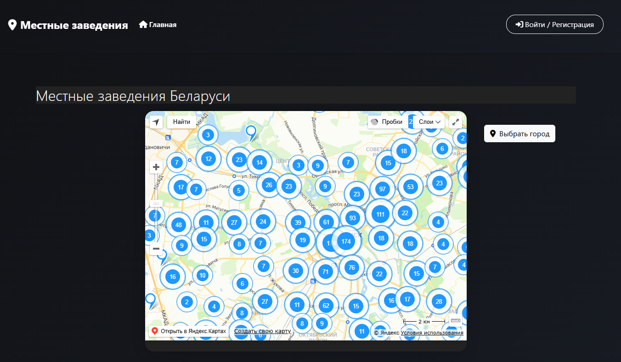

Рисунок 3.1 – модуль «Главная страница»

Источник: собственная разработка

Модуль "Авторизация" становится доступен при нажатии кнопки "Вход/Регистрация" в главном меню. Форма авторизации позволяет существующим пользователям войти в систему, а новым - зарегистрироваться. Модуль представлен на рисунке 3.2.

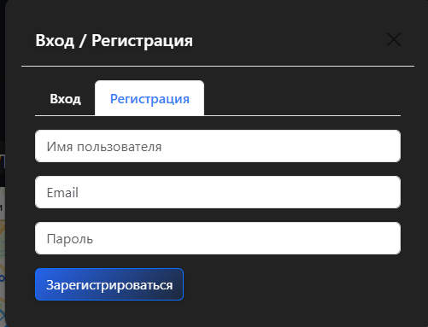

Рисунок 3.2 – модуль «Авторизация»

Источник: собственная разработка

Страница конкретного заведения открывается при нажатии на карточку заведения в общем списке. На странице представлена подробная информация о заведении, включая описание, фотографии, режим работы, контакты и отзывы посетителей. Страница заведения представлена на рисунке 3.3.

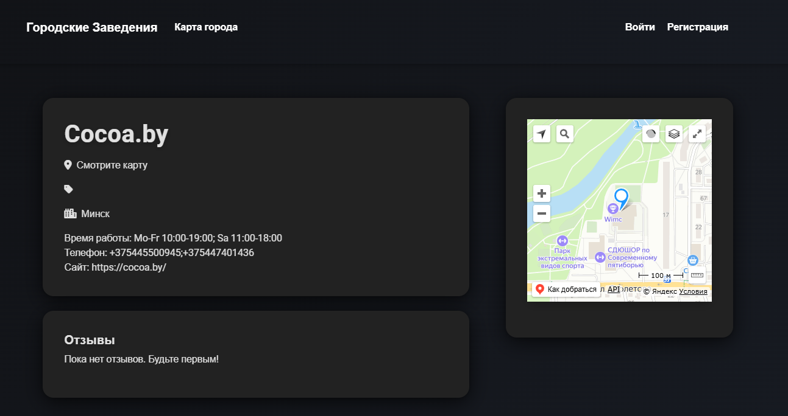

Рисунок 3.3 – «Конкретное заведение»

Источник: собственная разработка

Важным элементом страницы заведения является интерактивная карта, показывающая точное местоположение объекта. Карта реализована с использованием API Яндекс.Карт и позволяет увидеть расположение заведения относительно других объектов города. Карта представлена на рисунке 3.4.

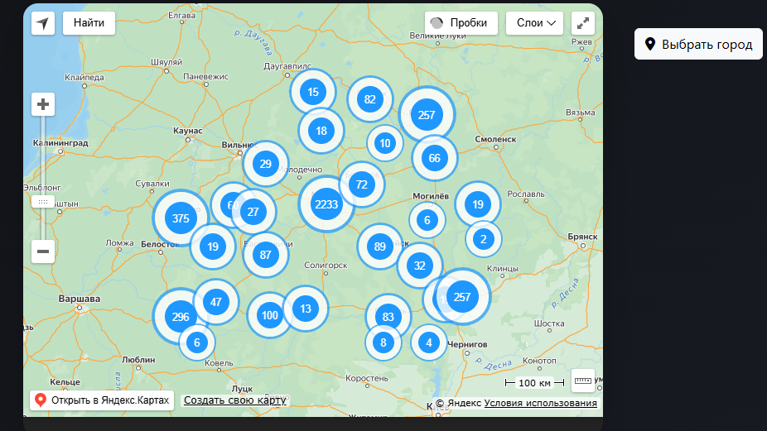

Рисунок 3.4 – модуль «Интерактивная карта»

Источник: собственная разработка

Административный модуль предоставляет инструменты для управления контентом сайта: добавление и редактирование информации о заведениях, модерация отзывов, управление пользователями. Панель администратора представлена на рисунке 3.5.

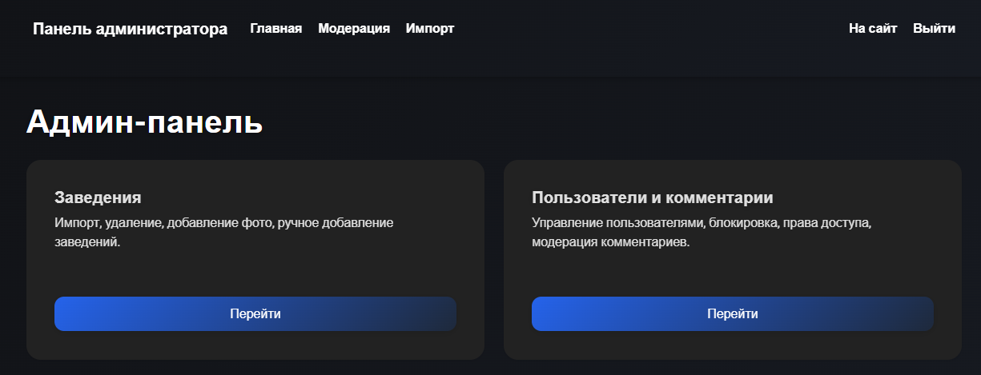

Рисунок 3.5 – модуль «Админ-панель»

Источник: собственная разработка

В результате реализации программного средства создан современный веб-ресурс, обеспечивающий удобный доступ к информации о местных заведениях, их поиску и просмотру. Модульная структура приложения позволяет эффективно организовать пользовательский и административный функционал, а также обеспечивает простоту навигации и взаимодействия с системой. Внедрение интерактивных элементов, таких как карта и система отзывов, значительно повышает удобство использования и качество пользовательского опыта.

**3.2 Функции и элементы управления**

Модули проекта представляют собой программные единицы, предназначенные для реализации отдельных функциональных частей веб-приложения. Структура модулей обеспечивает выполнение всех действий, предусмотренных логикой работы сайта, включая отображение информации, обработку пользовательских запросов и взаимодействие с базой данных.

В спецификации файлов проекта используются следующие основные типы файлов, предоставленные в таблице 3.1

Таблица 3.1 – Спецификация файлов проекта

|  |  |
| --- | --- |
| Наименование файла | Назначение файла |
| .php | файлы, содержащие серверный программный код для обработки логики приложения, взаимодействия с базой данных и генерации динамического контента |
| .html | структурированные файлы, определяющие макет и структуру веб-страниц |
| .css | файлы стилей, отвечающие за оформление и внешний вид |
| .js | скрипты, реализующие клиентскую логику, обработку событий и динамическое обновление данных |
| .md | файлы, используемые для хранения документации и описания проекта |
| .ico | файлы иконок для отображения в браузере |
| .conf/.ini | конфигурационные файлы, содержащие параметры подключения и настройки приложения |

Источник: собственная разработка

Для взаимодействия с приложением на каждой странице предусмотрены элементы управления, такие как кнопки и ссылки. Основные элементы управления предоставлены на таблице 3.2

Таблица 3.2 – Основные элементы управления

|  |  |
| --- | --- |
| Кнопка управления | Назначение |
| Главная | переход на главную страницу |
| Заведения | переход к каталогу заведений |
| Избранное | просмотр списка избранных объектов |
| Вход/Регистрация | переход к форме авторизации и регистрации |
| Профиль | доступ к личному кабинету |
| Подробнее | просмотр детальной информации о выбранном заведении |

Источник: собственная разработка

Каждая функция приложения реализуется отдельным скриптом, который отвечает за обработку соответствующих данных и выполнение действий пользователя. Программный код меню обеспечивает отображение различных пунктов в зависимости от роли пользователя (гость, пользователь, администратор).

Для корректной работы веб-приложения необходимы минимальные аппаратные требования: процессор с тактовой частотой не менее 2000 МГц, оперативная память объемом от 1 Гб, свободное место на жестком диске не менее 200 Мб. Для запуска приложения требуется наличие современного браузера, установленной среды разработки Visual Studio Code и операционной системы Windows 7 или новее.

Установка программного обеспечения не требуется. Для начала работы достаточно разархивировать папку с проектом на компьютер и открыть стартовую страницу в браузере.

**3.3 Тестирование**

Тестирование программного обеспечения – проверка соответствия между реальным и ожидаемым поведением программы.

Цель тестирования – обнаружить все имеющиеся дефекты, чтобы в дальнейшем исправить. По окончанию работ, а часто и в процессе разработки, готовые модули или программный продукт проходят тщательное тестирование [10].

Тестирование разработанного приложения проводилось с помощью метода функционального тестирования.

Функциональное тестирование – один из видов тестирования, направленного на проверку соответствий функциональных требований ПО к реальным характеристикам.

Основной задачей функционального тестирования является подтверждение того, что разрабатываемый программный продукт обладает функционалом, который ожидает заказчик.

Основные преимущества функционального тестирования:

проводится вручную, без использования автоматизированных средств; имитирует реальное пользование системой;

выявляет ключевые системные ошибки, «узкие места»;

позволяет сэкономить за счет своевременного обнаружения и исправления дефектов;

Функциональное тестирование модулей программного обеспечения предоставлено в таблице 3.3

Таблица 3.3 – Функциональное тестирование модулей программного обеспечения

|  |  |  |  |  |
| --- | --- | --- | --- | --- |
| Название модуля/ экрана/ управляющего элемента | Описание тестового случая | Ожидаемые результаты | Результат | Комментарий |
| 1 | 2 | 3 | 4 | 5 |
| Модуль «Главная страница» | | | | |
| Кнопка «Авторизация» | Щелчок по кнопке | Открытие формы входа/регистрации | Успешно | - |
| Кнопка «Избранное» | Щелчок по кнопке | Переход к списку избранных заведений | Успешно | - |
| Кнопка «Профиль» | Щелчок по кнопке | Переход к профилю пользователя | Успешно | - |
| Кнопка «Подробнее» | Щелчок по кнопке | Открытие страницы заведения | Успешно | - |
| Модуль «Авторизация/Регистрация» | | | | |
| Форма «Вход» | Ввод некорректных данных | Отображение сообщения об ошибке | Успешно | - |
| Форма «Регистрация» | Ввод пароля без спецсимвола/заглавной | Отображение предупреждения о требованиях к паролю | Успешно | - |
| Форма «Регистрация» | Ввод некоренного email | Отображение предупреждения о некорректном email | Успешно | - |

Продолжение таблицы 3.3

|  |  |  |  |  |
| --- | --- | --- | --- | --- |
| Модуль «Заведение» | | | | |
| Кнопка «Добавить отзыв» | Заполнение формы отправки | Отзыв появляется на странице заведения | Успешно | - |
| Кнопка «Добавить в избранное» | Щелчок по кнопке | Заведение появляется в списке избранных | Успешно |  |

Источник: собственная разработка

Таблица 3.3 отображает все результаты проведённых тестовых случаев. Визуальное представление выполнения определённых действий в ходе тестирования представлено на рисунке 3.9.

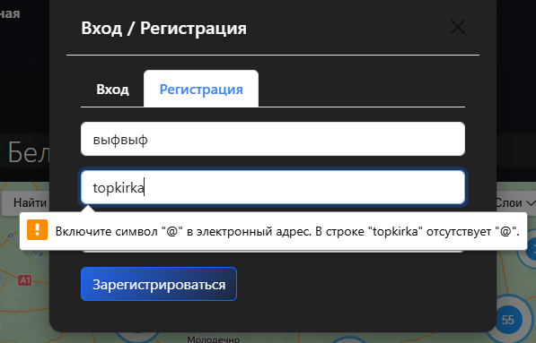

Рисунок 3.6 – Обработка ошибки

Источник: собственная разработка

В случае, если пользователь введет неправильные данные электронной почты на экране появится предупреждение и отправить данные не получится. А также нет возможности ввести номер неправильно, так как заранее предусмотрен ввод.

Цель проведения тестирования состояла в том, чтобы рассмотреть все возможные варианты работы программы, выявить недостатки. И в результате проведенного тестирования все заявленные функции работают корректно.